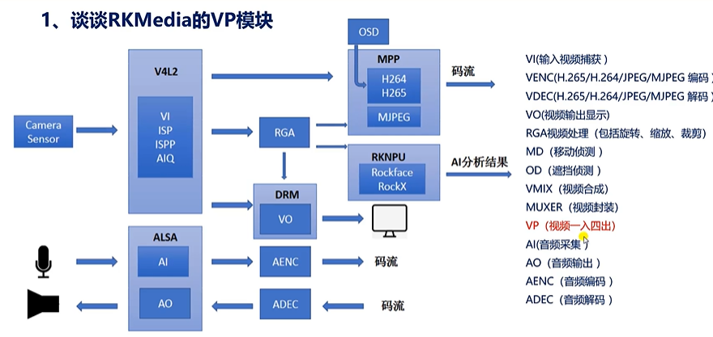

VP模块：视频一入四出。

参考例程以及拓扑图：

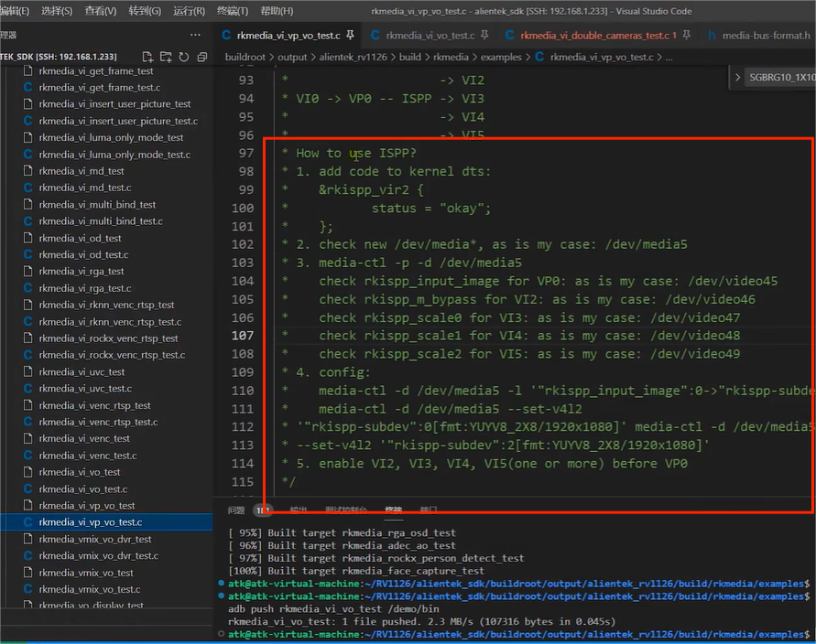

Meida3:

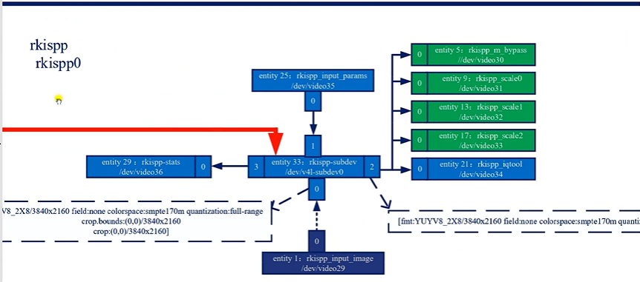

一入是指：从下面的rkispp_input_image节点输入。这一路在开发板中是默认关闭的。（我们可以执行media-ctl -p -d /dev/mediaX来查看)所以我们需要将该链路开启。

从ispp出来有4路节点输出。

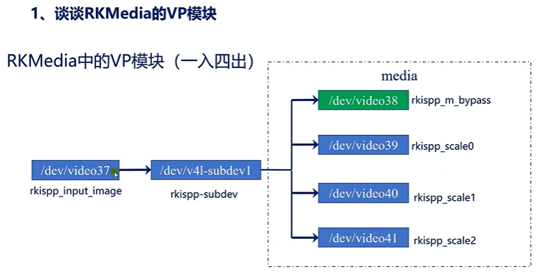

/*

由于要开启rkispp_input_image节点，所以需要修改设备树：



Rkispp_vir1节点的配置是在如下文件：

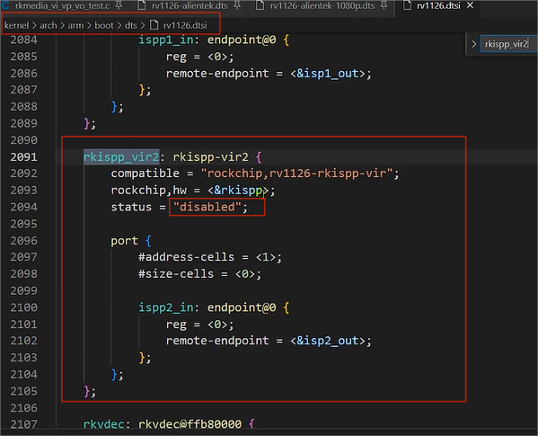

在这里其status是disabled的，没有进行使能。

如果使用的720的屏幕，我们在设备树下添加节点：

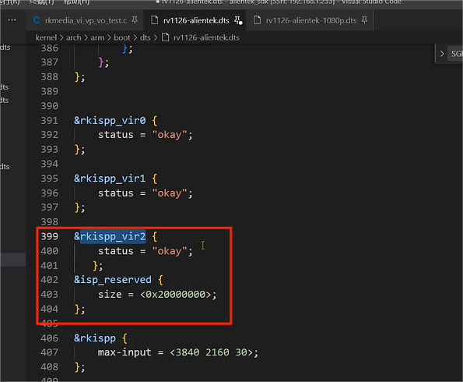

这样，rkispp节点就被打开了。

如果使用的是1080屏幕，我们在如下设备树添加节点：

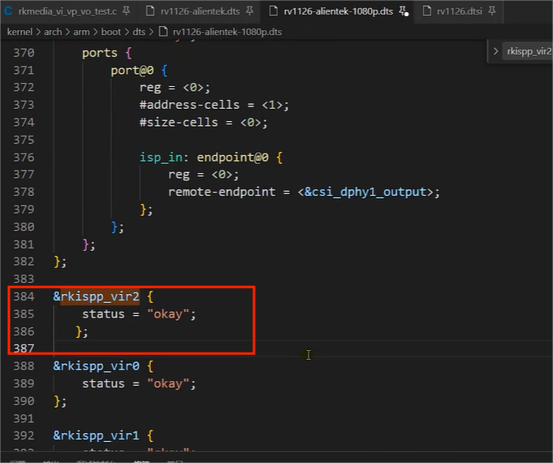

修改完成后，就需要编译内核：

首先配置内核：

./build.sh lunch

然后选择对应的开发板。

要进行打包操作，则执行命令：

./envsetup.sh 使能文件系统的环境变量。

执行后也选择对应的开发板文件系统。

直接编译内核：

./build.sh kernel

将内核和dtb打包成boot.img文件，执行命令：

./mkfirmware.sh

进入打包好的rockdev目录下。替换内核和设备树，也就是将boot.img文件烧录到开发板中。



